姓名： | （ ） |  | 班別： |  |  | 日期：
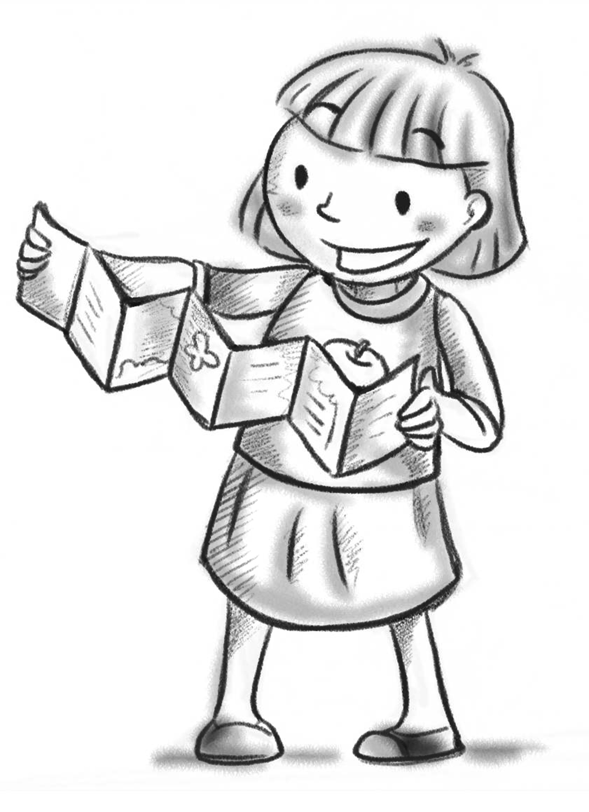
我認為最優秀的摺疊書是：
因為：
評估項目 | 喜歡程度（請在下列空格上加  ）
評估項目 | 十分同意  ☺☺☺ | 同意  ☺☺ | 不同意  ☹
- 故事富創意
- 情節吸引
- 語言淺白
- 圖畫吸引

建議：

